**TRƯỜNG ĐẠI HỌC AN GIANG**

**KHOA CÔNG NGHỆ THÔNG TIN**

**BÀI BÁO CÁO NHÓM**

**CHỦ ĐỀ** **15**

**QUẢN LÝ KÝ TÚC XÁ**

**NHÓM THỰC HIỆN: Nhóm 04**

**HỌC PHẦN: LẬP TRÌNH .NET**

**NHÓM HỌC PHẦN: TIE501 NHÓM 05**

**GIẢNG VIÊN HƯỚNG DẪN: ThS. PHẠM HỮU DŨNG**

**AN GIANG, THÁNG 12 NĂM 2022**

**Danh sách thành viên**

|  |  |  |  |
| --- | --- | --- | --- |
| STT | HỌ TÊN | MSSV | LỚP |
| 1 | Lâm Huỳnh Phú | DTH205927 | DH21TH2 |
| 2 | Huỳnh Minh Nhật | DTH205902 | DH21TH2 |
| 3 | Lê Văn Nhứt | DTH205911 | DH21TH2 |

**Mục Lục**

1. LỜI NÓI ĐẦU………………………………………………………………3
2. KHẢO SÁT HỆ THỐNG…………………………………………………...4
3. Mục tiêu đề tài……………………………………………………............4
4. Chúc năng của phần mềm………………………………………………...4
5. Chức năng Quản trị………………………………………………...4
6. Chức năng quản lý Sinh viên…………………………………...….4
7. Chức năng quản lý Nhân viên………….………………………......4
8. Chức năng quản lý Hợp đồng, hóa đơn………...…………………..5
9. Chức năng quản lý Phòng KTX………………...……………….…5
10. THIẾT KẾ VÀ CÀI ĐẶT CHƯƠNG TRÌNH………...……………………6
11. Thiết kế cơ sở dữ liệu……………………………………………………6
12. Thiết kế các bảng dữ liệu…………………………..………………6
13. Sơ đồ quan hệ giữa các bảng……………………..………………...8
14. Giao diện chương trình…………………………………………………..9
15. KẾT LUẬN VÀ HƯỚNG PHÁT TRIỂN……………..……………………13

1.Hướng phát triển……………………………..……………………...…….13

2.Kết Luận……………………………..………………………………....….13

1. TÀI LIỆU THAM KHẢO……………………………..………………….…14

# I. LỜI NÓI ĐẦU

**-** Hằng năm, có rất nhiều sinh viên thường xin vào ở ký túc xá vì ở ký túc xá an ninh tốt, tiền phòng không quá đắt, thường gần trường và có mô hình học tập, sinh hoạt tốt và cũng có rất nhiều sinh viên rời khỏi ký túc xá. Với số lượng lớn sinh viên vào và ra khỏi ký túc xá khá lớn nên việc quản lý bằng giấy tờ gặp rất nhiều khó khăn và không mang lại nhiều hiệu suất cho công việc. Vì vậy nhằm nâng cao hiệu quả trong việc quản lý ký túc xá cần xây dựng một hệ thống quản lý ký túc xá.

# II. KHẢO SÁT HỆ THỐNG

## 1. Mục tiêu đề tài

- Mục tiêu của hệ thống quản lý ký túc xá là nhằm tin học hóa và giúp nâng cao hiệu quả hơn so với quản lý thủ công (giấy tờ, sổ sách..).

- Mang lại lợi ích kinh tế : giảm iên chế, chi phí hoạt động, tăng thu nhập,…

- Bảo mật thông tin của sinh viên tốt hơn.

- Tiết kiệm được thời gian trong việc quản lý so với quản lý thủ công.

## 2. Chức năng của phần mềm

**a. Chức năng Quản trị :**

- Khi đăng nhập bằng tài khoản Quản trị thì chức năng quản trị hiện lên. Có chức năng tạo tài khoản đăng nhập, cấp quyên tài khoản cho nhân viên ( tên tài khoản, mật khẩu, quyền, mã nhân viên).

- Các chức năng : Tạo, xóa, sửa, làm mới, lưu.

- Chức năng tìm kiếm nhân viên theo mã nhân viên , tên tài khoản.

### b. Chức năng Quản lý sinh viên

- Trong thời gian sinh viên tạm trú ở ký túc xá, bộ phận quản lý sinh viên sẽ tiếp nhận và lưu trữ toàn bộ thông tin về sinh viên, bao gồm : Mã số sinh viên, Họ tên, lớp, email, địa chỉ, giới tính, ngày sinh, số điện thoại, phòng. Nếu sinh viên đó rời khỏi thì tiến hành xóa thông tin sinh viên đó.

- Các chức năng : Thêm, sửa, xóa, lưu, làm mới.

- Chức năng tìm kiếm sinh viên theo Mã số sinh viên, họ tên, lớp, phòng.

### c. Chức năng Quản lý nhân viên

- Quản lý các thông tin của nhân viên như mã nhân viên, họ tên, giới tính, ngày sinh, địa chỉ, chức vụ, số điện thoại, email.

- Các chức năng : Thêm, làm mới, xóa, sửa, lưu.

- Chức năng tìm kiếm nhân viên theo mã nhân viên, họ tên, địa chỉ, chức vụ.

### 

### d. Chức năng quản lý Hợp đồng, Hóa đơn

* Hợp đồng:

- Thông tin của hợp đồng gồm : Mã hợp đồng, mã sinh viên, mã phòng, ngày lập, ngày bắt đầu, ngày kết thúc, trạng thái(còn thời hạn hoặc hết thời hạn).

- Các chức năng : Thêm, làm mới, xóa, sửa, lưu.

- Chức năng tìm kiếm hợp đồng theo mã hợp đồng, mã sv, mã phòng, ngày lập, trạng thái(còn thời hạn hay hết thời hạn).

* Hóa đơn:

- Hàng tháng, bộ phận quản lý có trách nhiệm lập hóa đơn điện nước của mỗi phòng, kiểm tra công tơ điện, nước và thực tiện tính toán thành tiền. Hóa đơn bao gồm các thông tin: mã hóa đơn, mã sinh viên, họ tên, mã phòng, ngày lập, số điện, số nước, giá điện, giá nước, thành tiền, trạng thái(đã thanh toán hoặc chưa thanh toán). Ngoài ra, khi có sự thay đổi về giá điện nước, thì bộ phận quản lý sẽ thực hiện chỉnh sửa và thay đổi thông tin về điện nước.

- Các chức năng : Thêm, sửa, xóa, lưu, làm mới.

- Chức năng tìm kiếm theo mã hóa đơn, mã sinh viên, mã phòng, ngày lập, trạng thái(đã thanh toán hay chưa thanh toán).

### e. Chức năng quản lý Phòng ký túc xá

- Ban quản lý sẽ cập nhật thường xuyên các thông tin về mỗi phòng ở mỗi nhà kí túc xá, bao gồm: mã phòng, mã nhà, giá phòng, số lượng sinh viên ở tối đa.

- Các chức năng : Thêm, xóa, sửa, làm mới, lưu.

- Chức năng tìm kiếm thông tin theo mã phòng, mã nhà, số người ở tối đa, tình trạng phòng(đã hết hay còn trống).

# III. THIẾT KẾ VÀ CÀI ĐẶT CHƯƠNG TRÌNH

## Thiết kế cơ sở dữ liệu

### Thiết kế các bảng dữ liệu

**Bảng Sinh viên:**

SET ANSI_NULLS ON

GO

SET QUOTED_IDENTIFIER ON

GO

CREATE TABLE [dbo].[SinhVien](

[MaSV] [char](10) NOT NULL,

[HoTen] [nvarchar](50) NULL,

[GioiTinh] [nvarchar](10) NULL,

[NgaySinh] [date] NULL,

[DiaChi] [nvarchar](50) NULL,

[MaLop] [char](10) NULL,

[SoDT] [char](20) NULL,

[Email] [char](50) NULL,

[MaPhong] [char](10) NULL,

PRIMARY KEY CLUSTERED

(

[MaSV] ASC

)WITH (PAD_INDEX = OFF,

STATISTICS_NORECOMPUTE = OFF,

IGNORE_DUP_KEY = OFF,

ALLOW_ROW_LOCKS = ON,

ALLOW_PAGE_LOCKS = ON,

OPTIMIZE_FOR_SEQUENTIAL_KEY = OFF) ON [PRIMARY]

) ON [PRIMARY]

**Bảng Nhân viên:**

SET ANSI_NULLS ON

GO

SET QUOTED_IDENTIFIER ON

GO

CREATE TABLE [dbo].[NhanVien](

[MaNV] [char](10) NOT NULL,

[HoTen] [nvarchar](50) NULL,

[GioiTinh] [nvarchar](10) NULL,

[NgaySinh] [date] NULL,

[DiaChi] [nvarchar](50) NULL,

[ChucVu] [nvarchar](50) NULL,

[SoDT] [char](20) NULL,

[Email] [char](50) NULL,

PRIMARY KEY CLUSTERED

(

[MaNV] ASC

)WITH (PAD_INDEX = OFF,

STATISTICS_NORECOMPUTE = OFF,

IGNORE_DUP_KEY = OFF,

ALLOW_ROW_LOCKS = ON,

ALLOW_PAGE_LOCKS = ON,

OPTIMIZE_FOR_SEQUENTIAL_KEY = OFF) ON [PRIMARY]

) ON [PRIMARY]

**Bảng Tài khoản:**

SET ANSI_NULLS ON

GO

SET QUOTED_IDENTIFIER ON

GO

CREATE TABLE [dbo].[TaiKhoan](

[Taikhoan] [char](20) NOT NULL,

[MatKhau] [char](20) NULL,

[MaNV] [char](10) NULL,

[Quyen] [nvarchar](50) NULL,

PRIMARY KEY CLUSTERED

(

[Taikhoan] ASC

)WITH (PAD_INDEX = OFF,

STATISTICS_NORECOMPUTE = OFF,

IGNORE_DUP_KEY = OFF,

ALLOW_ROW_LOCKS = ON,

ALLOW_PAGE_LOCKS = ON,

OPTIMIZE_FOR_SEQUENTIAL_KEY = OFF) ON [PRIMARY]

) ON [PRIMARY]

**Bảng Phòng:**

SET ANSI_NULLS ON

GO

SET QUOTED_IDENTIFIER ON

GO

CREATE TABLE [dbo].[Phong](

[MaPhong] [char](10) NOT NULL,

[Manha] [char](10) NULL,

[Toida] [int] NULL,

[GiaPhong] [int] NULL,

PRIMARY KEY CLUSTERED

(

[MaPhong] ASC

)WITH (PAD_INDEX = OFF,

STATISTICS_NORECOMPUTE = OFF,

IGNORE_DUP_KEY = OFF,

ALLOW_ROW_LOCKS = ON,

ALLOW_PAGE_LOCKS = ON,

OPTIMIZE_FOR_SEQUENTIAL_KEY = OFF) ON [PRIMARY]

) ON [PRIMARY]

**Bảng Nhà:**

SET ANSI_NULLS ON

GO

SET QUOTED_IDENTIFIER ON

GO

CREATE TABLE [dbo].[Nha](

[MaNha] [char](10) NOT NULL,

[TenNha] [nvarchar](50) NULL,

PRIMARY KEY CLUSTERED

(

[MaNha] ASC

)WITH (PAD_INDEX = OFF,

STATISTICS_NORECOMPUTE = OFF,

IGNORE_DUP_KEY = OFF,

ALLOW_ROW_LOCKS = ON,

ALLOW_PAGE_LOCKS = ON,

OPTIMIZE_FOR_SEQUENTIAL_KEY = OFF) ON [PRIMARY]

) ON [PRIMARY]

**Bảng Hợp đồng:**

SET ANSI_NULLS ON

GO

SET QUOTED_IDENTIFIER ON

GO

CREATE TABLE [dbo].[HopDong](

[MaHopDong] [char](10) NOT NULL,

[MaNV] [char](10) NULL,

[MaSV] [char](10) NULL,

[Maphong] [char](10) NULL,

[NgayLap] [date] NULL,

[NgayBatDau] [date] NULL,

[NgayKetThuc] [date] NULL,

[TrangThai] [nvarchar](20) NULL,

PRIMARY KEY CLUSTERED

(

[MaHopDong] ASC

)WITH (PAD_INDEX = OFF,

STATISTICS_NORECOMPUTE = OFF,

IGNORE_DUP_KEY = OFF,

ALLOW_ROW_LOCKS = ON,

ALLOW_PAGE_LOCKS = ON,

OPTIMIZE_FOR_SEQUENTIAL_KEY = OFF) ON [PRIMARY]

) ON [PRIMARY]

**Bảng Hóa đơn:**

SET ANSI_NULLS ON

GO

SET QUOTED_IDENTIFIER ON

GO

CREATE TABLE [dbo].[HoaDon](

[MaHoaDon] [char](10) NOT NULL,

[MaNV] [char](10) NULL,

[MaSV] [char](10) NULL,

[Maphong] [char](10) NULL,

[NgayLap] [date] NULL,

[SoDien] [int] NOT NULL,

[SoNuoc] [int] NOT NULL,

[GiaDien] [int] NOT NULL,

[GiaNuoc] [int] NOT NULL,

[TrangThai] [nvarchar](20) NULL,

PRIMARY KEY CLUSTERED

(

[MaHoaDon] ASC

)WITH (PAD_INDEX = OFF,

STATISTICS_NORECOMPUTE = OFF,

IGNORE_DUP_KEY = OFF,

ALLOW_ROW_LOCKS = ON,

ALLOW_PAGE_LOCKS = ON,

OPTIMIZE_FOR_SEQUENTIAL_KEY = OFF) ON [PRIMARY]

) ON [PRIMARY]

**Khóa ngoại:**

ALTER TABLE [dbo].[HoaDon] WITH CHECK ADD FOREIGN KEY([MaNV])

REFERENCES [dbo].[NhanVien] ([MaNV])

GO

ALTER TABLE [dbo].[HoaDon] WITH CHECK ADD FOREIGN KEY([Maphong])

REFERENCES [dbo].[Phong] ([MaPhong])

GO

ALTER TABLE [dbo].[HoaDon] WITH CHECK ADD FOREIGN KEY([MaSV])

REFERENCES [dbo].[SinhVien] ([MaSV])

GO

ALTER TABLE [dbo].[HopDong] WITH CHECK ADD FOREIGN KEY([MaNV])

REFERENCES [dbo].[NhanVien] ([MaNV])

GO

ALTER TABLE [dbo].[HopDong] WITH CHECK ADD FOREIGN KEY([Maphong])

REFERENCES [dbo].[Phong] ([MaPhong])

GO

ALTER TABLE [dbo].[HopDong] WITH CHECK ADD FOREIGN KEY([MaSV])

REFERENCES [dbo].[SinhVien] ([MaSV])

GO

ALTER TABLE [dbo].[Phong] WITH CHECK ADD FOREIGN KEY([Manha])

REFERENCES [dbo].[Nha] ([MaNha])

GO

ALTER TABLE [dbo].[TaiKhoan] WITH CHECK ADD FOREIGN KEY([MaNV])

REFERENCES [dbo].[NhanVien] ([MaNV])

**Ràng Buộc**

ALTER TABLE [dbo].[HopDong] WITH CHECK ADD CHECK (([NgayBatDau]<[NgayKetThuc]))

GO

ALTER TABLE [dbo].[NhanVien] WITH CHECK ADD CHECK (([Email] like '%[A-Z,a-z]%@%[a-z]%.%[a-z]%'))

GO

ALTER TABLE [dbo].[SinhVien] WITH CHECK ADD CHECK (([Email] like '%[A-Z,a-z]%@%[a-z]%.%[a-z]%'))

GO

ALTER TABLE [dbo].[SinhVien] WITH CHECK ADD CHECK (([SoDT] like '%0%[0-9]%'))

GO

ALTER TABLE [dbo].[TaiKhoan] WITH CHECK ADD CHECK ((len([MatKhau])>=(6) AND len([MatKhau])<=(20)))

GO

ALTER TABLE [dbo].[TaiKhoan] WITH CHECK ADD CHECK ((len([TaiKhoan])>=(6) AND len([TaiKhoan])<=(20)))

GO

### Sơ đồ quan hệ giữa các bản

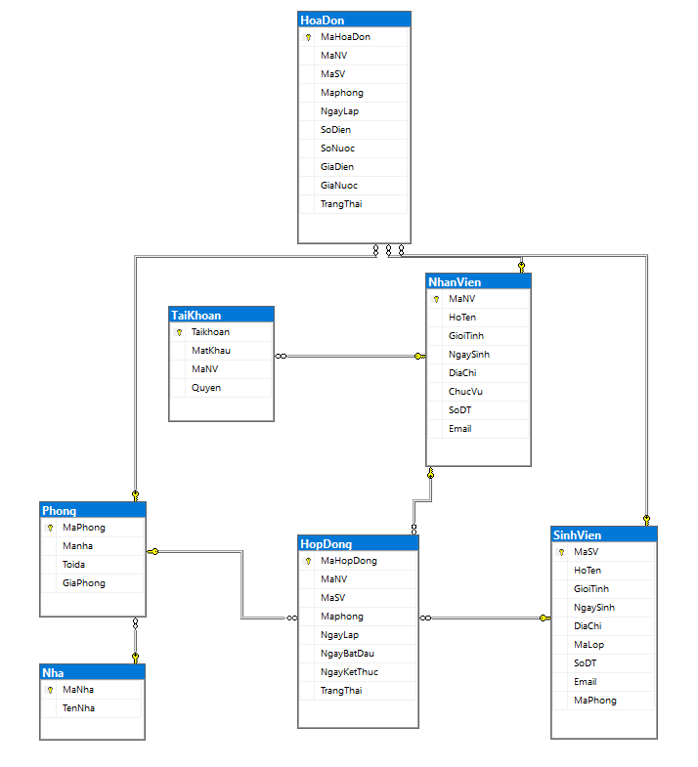

## Giao diện chương trình

* 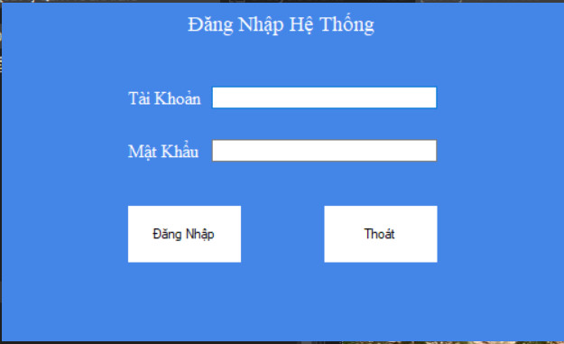From Đăng nhập :

# From giao diện khi đăng nhập bằng tài khoản quản trị :

* From giao diện khi đăng nhập bằng tài khoản nhân viên:

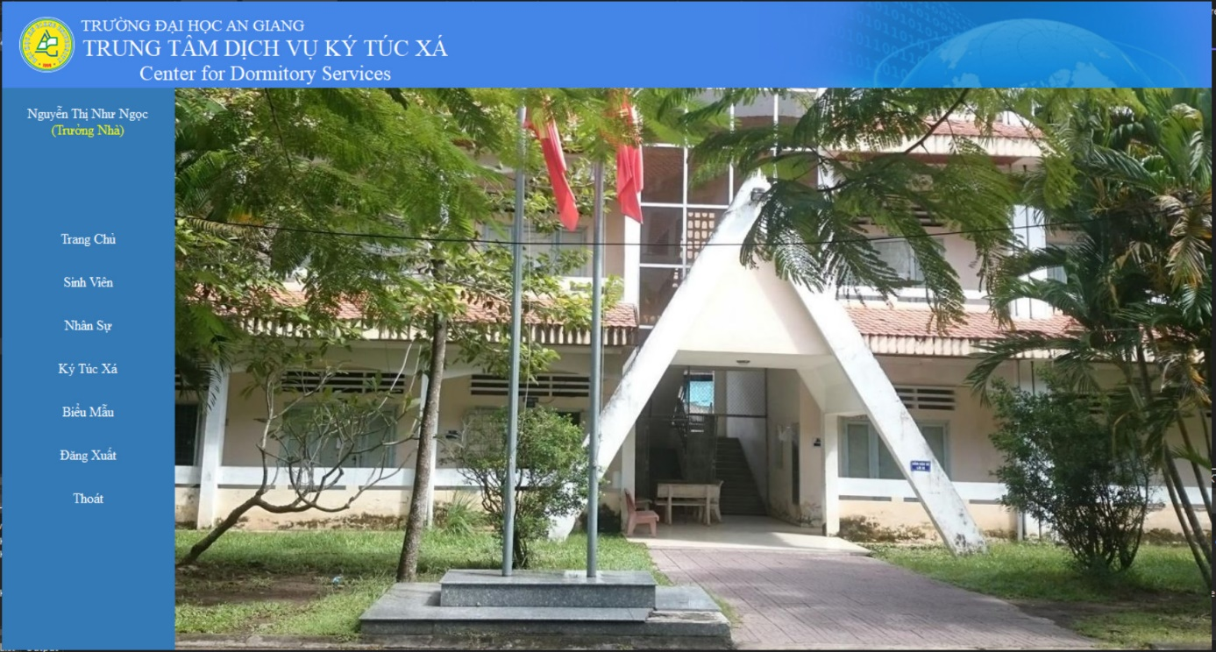

* 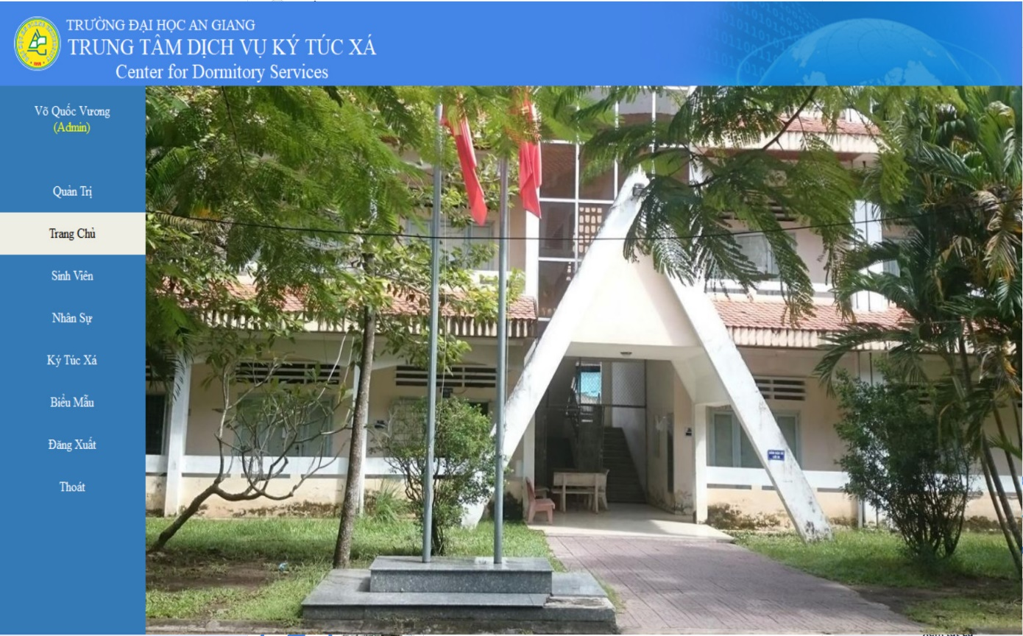From Trang chủ :

# From chức năng Quản trị :

* From chức năng quản lý Sinh viên :

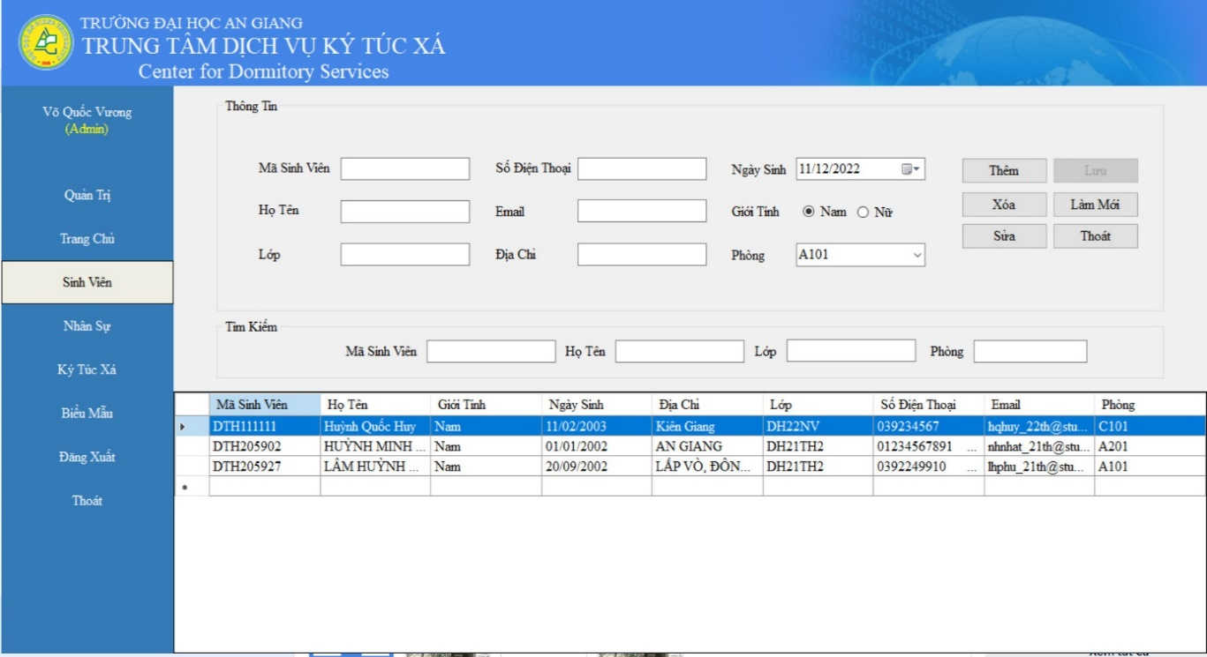

* From chức năng quản lý Nhân viên:

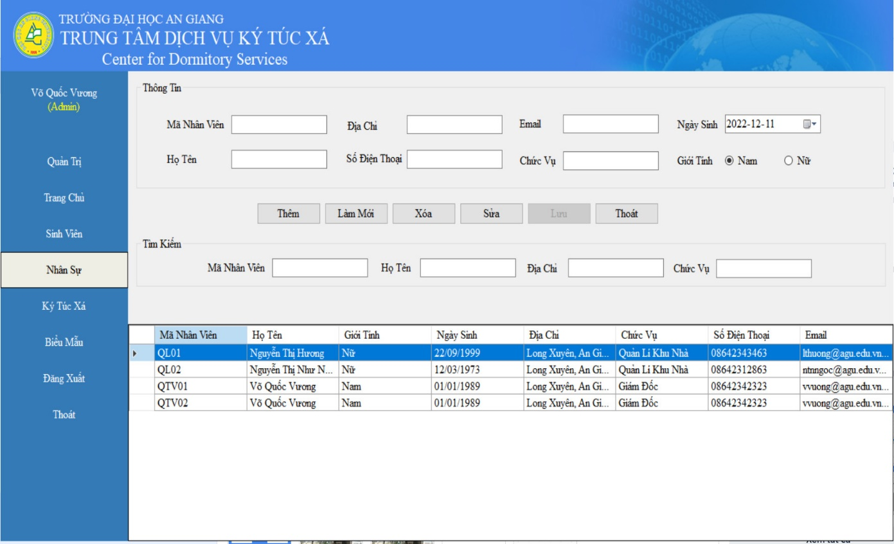

* From chức năng quản lý Phòng KTX:

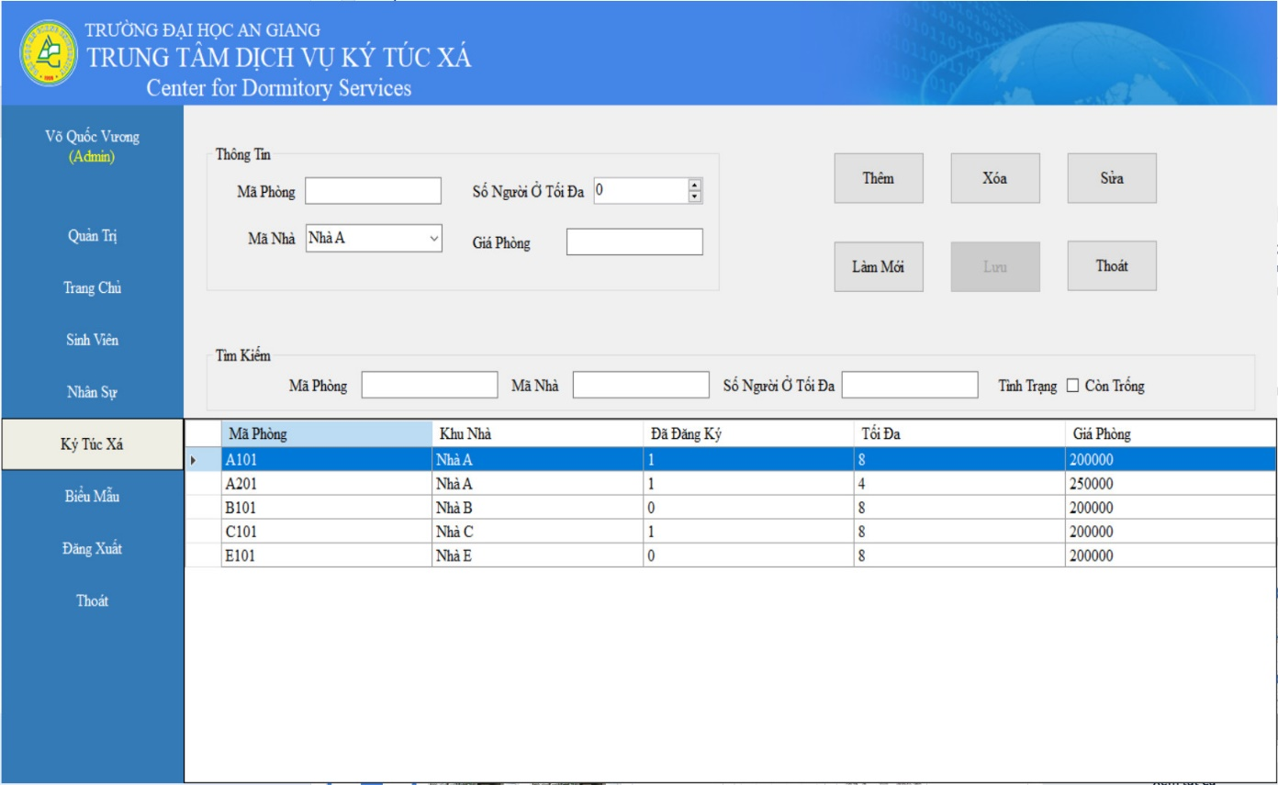

* From Hợp đồng:

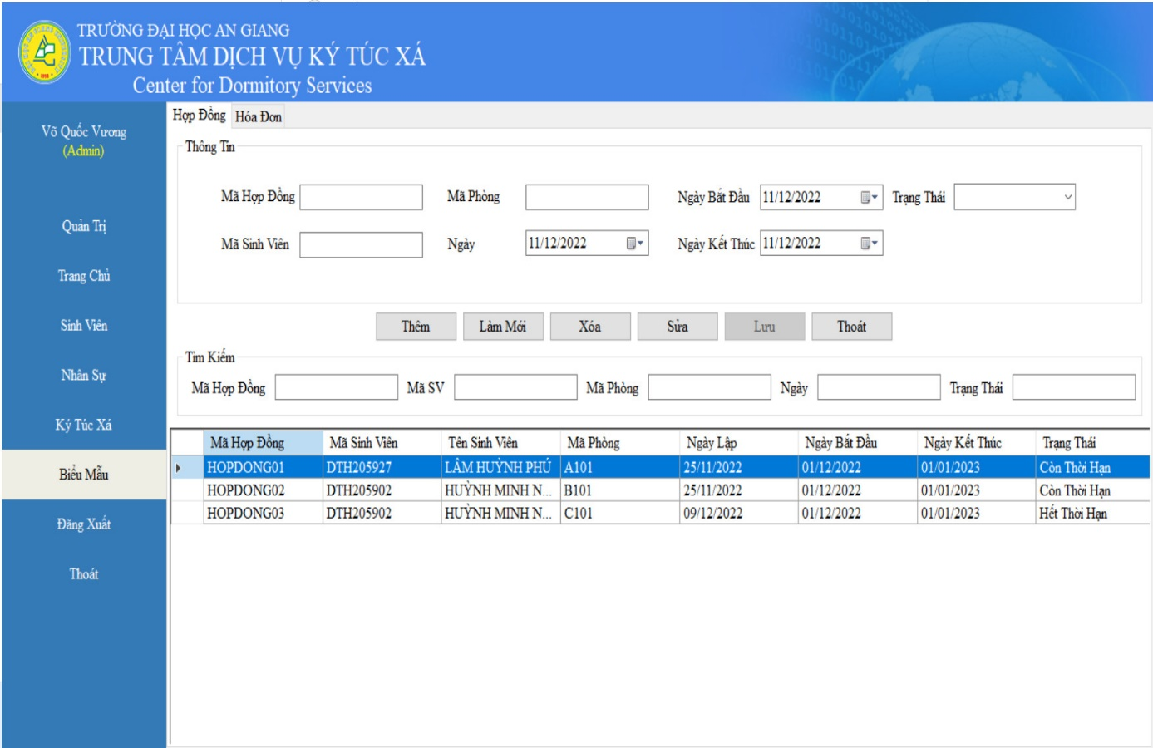

* From Hóa đơn:

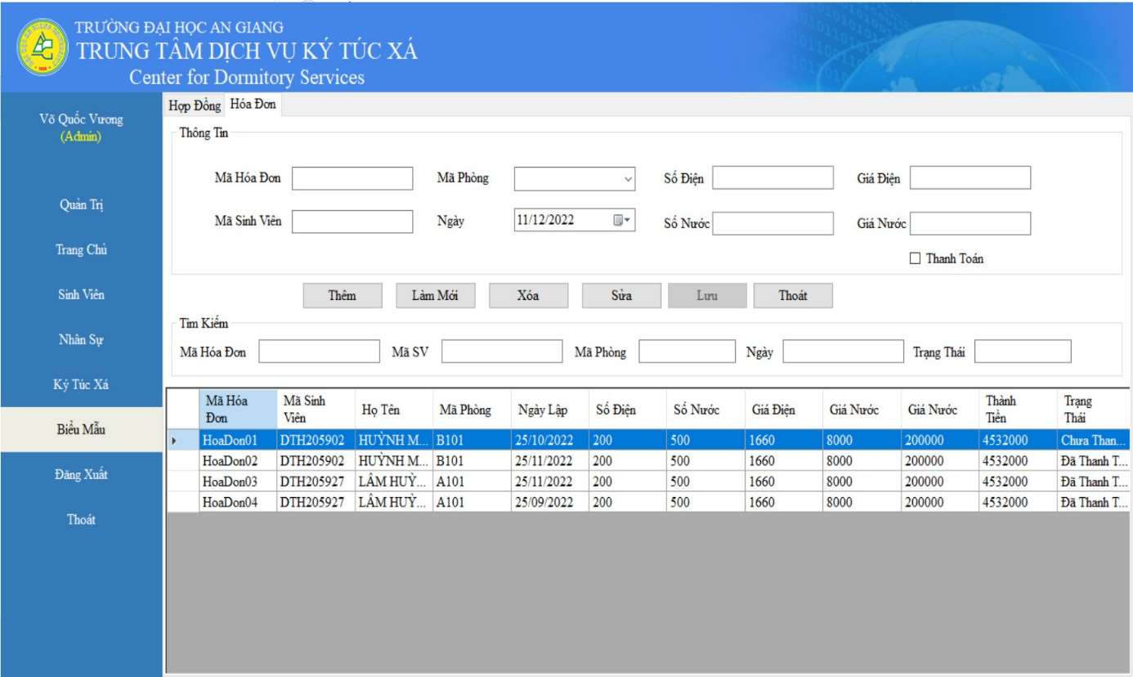

# IV. KẾT LUẬN VÀ HƯỚNG PHÁT TRIỂN

1.Hướng phát triển.

+ Tìm hiểu và xây dựng một chương trình quản lý tạo độ thuận tiện đễ dàng cho người sử dụng

+Hệ thống cung cấp một số tính năng giúp giảm thời gian xử lí công việc của các đối tượng trực tiếp sử dụng chương trình

+ Hỗ trợ thêm cơ sở dữ liệu để khả năng bảo mật, tốc độ truy vấn, khả năng quản lý dữ liệu tốt hơn.

2.Kết Luận.

+Hiểu hơn về công nghệ .Net và ngôn ngữ lập trình C#.

+Có cái nhìn tổng quan hơn về cách thức hoạt động của các ứng dụng windows from

+ Chương trình còn thiếu một vài chức năng quản lý: Các tác vụ với Excel, In ấn, quản lí kỉ luật, hoạt động ra vào của sinh viên

+Phân quyền hệ thống chưa được chi tiết chỉ diễn ra ở 2 mức người quản trị hệ thống và tài khoản người dùng hệ thống

+Chưa hạn chế được việc thay đổi dữ liệu bên trong hệ thống đối với các tài khoản người dùng

# V. TÀI LIỆU THAM KHẢO

(1) https://cds.agu.edu.vn/